**نماذج للأسئلة النظرية للاختبار النهائي العملي لمقرر فيزياء3-1 الفصل الدراسي الأول للعام الدراسي 1446هـ**

10

**اسم الطالب:** ...................................... **رقم الشعبة :(** ...... **) الرقم التسلسلي في الكشف:** ( ........ ) **الدرجة المستحقة =**

اخترنا لكم مجموعة من التجارب والباقية عندكم

**ـــــــــــــــــــــــــــــــــــــــــــــــــــــــــــــــــــــــــــــــــــــــــــــــــــــــــــــــــــــــــــــــــــــــــــــــــــــــــــــــــــــــــــــــــــــــــــــــــــــــــــــــــــــــــــــــــــــــــــــــــــ**

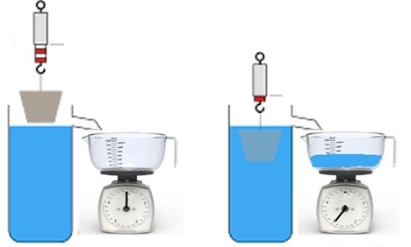

5N

2N

في تجربة: كيف تقيس طفو الأجسام؟

**س1/ ما العلاقة بين قوة الطفو ووزن الجسم في الهواء ووزن الجسم في الماء؟**

جـ1/ ..............................................................................................................................................................................................................................................................

........................................................................................................................................................................................................................................................................

**س2/ جسم تم غمره في الماء كما في الشكل، فأصبح وزنه 2N، فإذا كان وزنه**

**خارج الماء 5N، كم مقدار قوة الطفو المؤثرة فيه؟**

جـ2/ ............................................................................................................................................................................................................................................................

........................................................................................................................................................................................................................................................................

**س3/ جسم تم غمره في الماء كما في الشكل، فأصبح وزنه 2N، فإذا كان وزنه خارج الماء 5N، كم مقدار وزن الماء المزاح؟**

جـ3/ ...........................................................................................................................................................................................................................................................

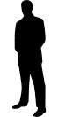**============================================================================**

في تجربة الضغط:

**س1/ ما العلاقة بين الضغط والقوة؟**

جـ1/ ............................................................................................................................................................................................................................................................

**س2/ ما العلاقة بين الضغط والمساحة؟**

جـ2/ ............................................................................................................................................................................................................................................................

**س3/ ما مقدار الضغط الذي تؤثر به عندما تقف على رجليك إذا علمت أن وزنك 500N ومساحة القدمين 0.01m2 ؟**

جـ3/ ............................................................................................................................................................................................................................................................

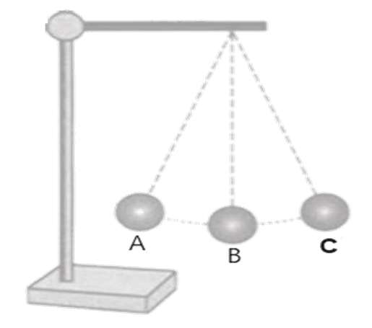.......................................................................................................................................................................................................................................................................

**============================================================================**

في تجربة تذبذب البندول:

**س1/ ما العوامل المؤثرة في الزمن الدوري للبندول؟**

جـ1/ ............................................................................................................................................................................................................................................................

**س2/ أيّ العوامل لا تؤثر في الزمن الدوري للبندول؟**

جـ2/ ............................................................................................................................................................................................................................................................

**س3/ متى يكون لثقل البندول أكبر طاقة حركية؟**

جـ3/ ............................................................................................................................................................................................................................................................

**س4/ متى يكون لثقل البندول أكبر طاقة وضع؟**

جـ4/ ............................................................................................................................................................................................................................................................

**============================================================================**

في تجربة: التبريد بالتبخر

**س1/ كيف تحدد أيّ أنواع الكحول قوة تماسكه أكبر؟**

جـ1/ ............................................................................................................................................................................................................................................................

**س2/ كيف تحدد أيّ أنواع الكحول قوة تماسكه أقل؟**

جـ2/ ............................................................................................................................................................................................................................................................

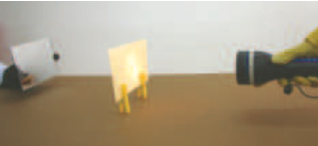**============================================================================**

في تجربة: كيف يمكنك تحديد مسار الضوء في الهواء؟

**س1/ ما المسار الذي يسلكه الضوء خلال انتقاله في الهواء؟**

جـ1/ ............................................................................................................................................................................................................................................................

**============================================================================**

في تجربة علاقة الألوان بدرجة الحرارة

(منشور + مصباح كهربائي مزود بمفتاح تحكم في الشدة الضوئية) لمراقبة ارتباط اللون مع سخونة المصباح الكهربائي.

**س1/ ما الألوان التي تظهر عند أقل إضاءة ممكنة للمصباح الكهربائي؟**

جـ1/ ............................................................................................................................................................................................................................................................

**س2/ ما الألوان التي تظهر عند أقصى إضاءة ممكنة للمصباح الكهربائي؟**

جـ2/ ............................................................................................................................................................................................................................................................

**س3/ما العلاقة بين هذه الألوان ودرجة حرارة فتيلة المصباح؟**

جـ3/ ............................................................................................................................................................................................................................................................

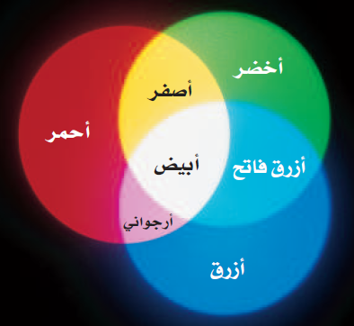**============================================================================**

في تجربة: دمج ألوان الضوء

**س1/** **ماذا يحدث عند دمج الألوان الأساسية للضوء؟**

جـ1/ ............................................................................................................................................................................................................................................................

**س2/ ماذا يحدث عند دمج لون أحمر مع لون أخضر؟**

جـ2/ ............................................................................................................................................................................................................................................................

**س3/ ماذا يحدث عند دمج لون أزرق مع لون أخضر؟**

جـ3/ ............................................................................................................................................................................................................................................................

**س4/ ماذا يحدث عند دمج لون أزرق مع لون أحمر؟**

جـ2/ ............................................................................................................................................................................................................................................................

**س5/ ما الألوان المتتامة؟**

جـ5/ ............................................................................................................................................................................................................................................................

**س6/ ماذا يحدث عند دمج لون أزرق مع أصفر؟**

جـ6/ ............................................................................................................................................................................................................................................................

**س7/ ماذا يحدث عند دمج الألوان الأساسية للأصباغ؟**

جـ7/ ............................................................................................................................................................................................................................................................

**============================================================================**

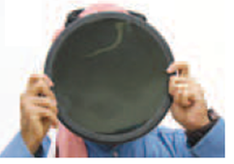

في تجربة: استقطاب الضوء

**س1/ لماذا لا يعتبر الضوء المتوهج ضوءَا مستقطبًا؟**

جـ1/ ............................................................................................................................................................................................................................................................

**س2/ كيف يمكن استخدام مرشٍّحي استقطاب على أن يمنعا عبور أيّ ضوء خلالهما؟**

جـ2/ ............................................................................................................................................................................................................................................................

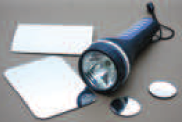**============================================================================**

في تجربة: كيف تظهر الصورة على الشاشة؟

**س1/ ما الفرق بين الصورة الحقيقية والصورة الخيالية(الوهمية)؟**

جـ1/ ............................................................................................................................................................................................................................................................

........................................................................................................................................................................................................................................................................

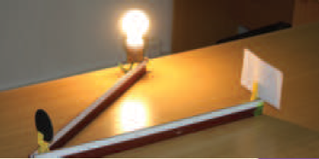**============================================================================**

في تجربة: صور المرايا المقعرة والمحدبة

**س1/ ما الشرط اللازم حتى تتكون صورة وهمية في المرآة المقعرة؟**

جـ1/ ............................................................................................................................................................................................................................................................

**س2/ ما الشرط اللازم حتى تتكون صورة حقيقية في المرآة المقعرة؟**

جـ2/ ............................................................................................................................................................................................................................................................

**س3/ ما الشرط اللازم حتى تتكون صورة مكبرة في المرآة المقعرة؟**

جـ3/ ............................................................................................................................................................................................................................................................

**س4/ ما الشرط اللازم حتى تتكون صورة مكبرة في المرآة المحدّبة؟**

جـ4/ ............................................................................................................................................................................................................................................................

**============================================================================**

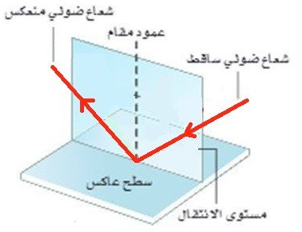في تجربة: اختبار قانون الانعكاس

**س1/ ماذا يقصد بزاوية السقوط للشعاع الساقط؟**

جـ1/ ............................................................................................................................................................................................................................................................

**س2/ ماذا يقصد بزاوية الانعكاس للشعاع المنعكس؟**

جـ2/ ............................................................................................................................................................................................................................................................

**س3/ عند سقوط شعاع ضوئي على سطح عاكس، ما العلاقة بين زاوية السقوط للشعاع الساقط وزاوية الانعكاس للشعاع المنعكس؟**

جـ3/ ............................................................................................................................................................................................................................................................

**س4/ إذا كانت زاوية السقوط للشعاع الساقط في الرسم 300 ، فما مقدار زاوية الانعكاس؟**

جـ4/ ............................................................................................................................................................................................................................................................

**س5/ إذا كانت الزاوية المحصورة بين الشعاع الساقط وسطح المرآة في الرسم 300 ، فما مقدار زاوية الانعكاس؟**

جـ5/ ............................................................................................................................................................................................................................................................

**س6/ هل تؤثر المسافة التي يقطعها الشعاع الضوئي في صحة قانون الانعكاس مع التوضيح؟**

جـ6/ ............................................................................................................................................................................................................................................................

**============================================================================**

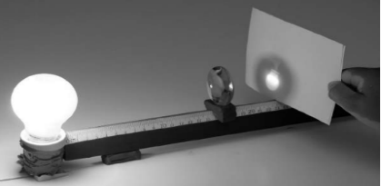في تجربة: تأثير تغطية العدسات

**س1/ ماذا يحدث للصورة إذا وضعت يدك على النصف العلوي للعدسة؟**

جـ1/ ............................................................................................................................................................................................................................................................

**س2/ ما الحجم الكافي من العدسة الذي يتطلبه الحصول على صورة كاملة؟**

جـ2/ ............................................................................................................................................................................................................................................................

**س3/ ما تأثير تغطية العدسة؟**

جـ3/ ............................................................................................................................................................................................................................................................

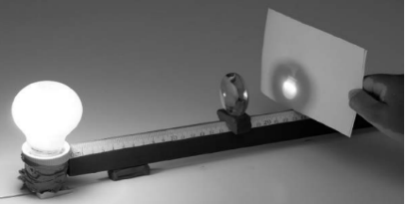**============================================================================**

في تجربة: العدسات المحدّبة والبُعد البؤري

**س1/ ما المعادلة التي تربط بين بُعد الصورة عن العدسة المحدّبة وبُعد الجسم والبُعد البؤري؟**

جـ1/ ............................................................................................................................................................................................................................................................

**س2/ ماذا يقصد بــ ( F )؟**

جـ2/ ............................................................................................................................................................................................................................................................

**س3/ ما صفات الصورة المتكونة في العدسات المحّدبة؟**

جـ3/ ............................................................................................................................................................................................................................................................

........................................................................................................................................................................................................................................................................

........................................................................................................................................................................................................................................................................

........................................................................................................................................................................................................................................................................

**س4/ ما صفات الصورة المتكونة في العدسات المقعرة؟**

جـ4/ ............................................................................................................................................................................................................................................................

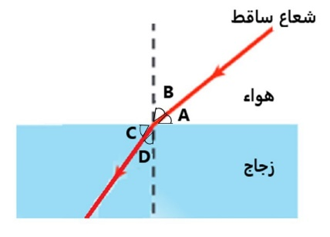**============================================================================**

في نشاط: معامل انكسار الضوء

**س1/ ماذا يقصد بزاوية السقوط للشعاع الساقط؟**

جـ1/ ............................................................................................................................................................................................................................................................

**س2/ ماذا يقصد بزاوية الانكسار للشعاع المنكسر؟**

جـ2/ ............................................................................................................................................................................................................................................................

**س3/ أيّ الوسطين تتوقع أن يكون له معامل انكسار أكبر: الزجاج أم الهواء؟ ولماذا؟**

جـ3/ ............................................................................................................................................................................................................................................................

........................................................................................................................................................................................................................................................................

**س4/ أيّ الوسطين الزجاج أم الهواء ينتقل الضوء خلاله بصورة أسرع؟ ولماذا؟**

جـ4/ ............................................................................................................................................................................................................................................................

........................................................................................................................................................................................................................................................................

**============================================================================**

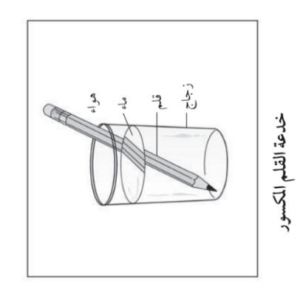

في نشاط: خدع انكسار الضوء

**س1/ لماذا يبدو قلم الرصاص مكسورًا في الماء في الشكل الآـتي؟**

جـ1/ ............................................................................................................................................................................................................................................................

............................................................................................................................................................................................................................................................

............................................................................................................................................................................................................................................................

**============================================================================**

في نشاط: تكوّن الصور في العدسات

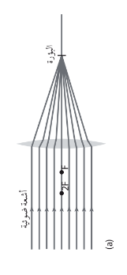

العدسة (a)

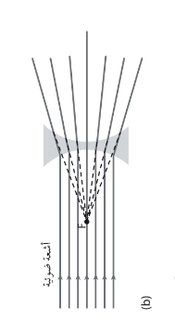

العدسة (b)

**س1/ ما نوع العدسة ( a )؟**

جـ1/ ............................................................................................................................................................................................................................................................

**س2/ ما نوع العدسة ( b )؟**

جـ2/ ............................................................................................................................................................................................................................................................

**س3/ ماذا تمثل F؟**

جـ3/ ............................................................................................................................................................................................................................................................

**س4/ ما تأثير العدسة المقعرة في الأشعة الضوئية؟**

جـ4/ ............................................................................................................................................................................................................................................................

**س5/ ما نوع الصور المتكونة بواسطة العدسة المقعرة؟**

جـ5/ ............................................................................................................................................................................................................................................................

**س6/ متى يكون حجم الجسم مساويًا لحجم الصورة في العدسة المحدبة؟**

جـ6/ ............................................................................................................................................................................................................................................................

**============================================================================**

**انتهت الأسئلة،،،، مع رجائي لكم بالتوفيق والنجاح في الدنيا والآخرة**

**انتهت الأسئلة ،،،، مع رجائي لكم بالتوفيق والنجاح في الدنيا والآخرة**

|  |
| --- |
|  |
| 10 |

**أسئلة أختبار مادة الفيزياء مسارات (عملي) للصف الثالث ثانوي الدور (الأول) لعام 1445هـ**

**اسم الطالبه/....................................................................**

**الصف / ثالث ثانوي مسارات**

**المادة / فيزياء (عملي)**

**الزمن/ ساعتان**

**التاريخ/ / /1446هـ**



**المملكة العربية السعودية**

**وزارة التعليم**

**إدارة التعليم بمحافظة**

**استعيني بالله و تأكدي أن الاختبار صفحتان ثم أجيبي على الأسئلة الاتيه:**

**السؤال الأول : (أ) اختاري الإجابة الصحيحة لكل فقرة من الفقرات التالية:**

|  |  |  |
| --- | --- | --- |
| **1- عندما يسقط اللون الأزرق على مكعب ذو لون أحمر موجود في غرفة فإننا نراه باللون :** | | |
| **أزرق** | **أصفر** | **أرجواني** |
| **2- تمثل المسافة L على الرسم المجاور ...** | | |
| **سعة الموجة** | **الزمن الدوري** | **طول الموجه** |
| **3- *تمثل المسافة بين $A , B$ في الشكل المجاور ...*** | | |
| $$\frac{1}{3}λ$$ | $$\frac{1}{4}λ$$ | $$λ$$ |
| **4- العدسات المحدبة تنتج صورا** | | |
| **حقيقية فقط** | **وهمية فقط** | **حقيقية او وهميه** |
| **5-يعتبر الشكل المجاور** | | |
| **مصدر الصوت** | **كاشف الصوت** | **مصدر و كاشف للصوت** |
| **6-في الأنبوب أي مما يلي صحيح حيث $ρ$ = ضغط السائل، $v$ سرعة السائل.** | | |
| $$v_{1}>v_{2}$$ | $$v_{1}<v_{2}$$ | $$ρ_{1}>ρ_{2}$$ |
| ***7-عند أي نقطة تكون سرعة تدفق الماء أكبر ؟*** | | |
| **نقطة 4** | **نقطة 3** | **نقطة 1** |
| ***8-في الشكل المجاور سقط شعاع على مرآة مستوية أي مما يلي صحيح؟*** | | |
| $$θ_{1}= θ_{3}$$ | $$θ_{1}= θ_{2}$$ | $$θ_{3}= θ_{2}$$ |
| **9-ماذا يحدث للضوء الساقط على المنشور** | | |
| **ينعكس و يحلل الضوء** | **ينكسر و يحلل الضوء** | **ينعكس ثم ينكسر و يحلل الضوء** |
| **10- في الرسم الذي أمامك أين موقع الصوره** | | |
| **خلف المراه** | **امام المراه** | **في البعد البؤري خلف المراه** |

**معلمة المادة /**

**انتهت الأسئلة**

**مع تمنياتي لكن بالتوفيق و النجاح**

**المملكة العربية السعودية**

**وزارة التعليم**

**الإدارة العامة للتعليم بمنطقة الرياض**

**مكتب العارض - ثانوية 124**



**ا**ختبار فيزياء عملي للصف الثالث ثانوي مسار عام الدور الأول للعام 1446هـ

اسم الطالبة: .................................................................... الصف: .......................

**اسم التجربة (1): قياس تسارع الجاذبية الأرضية باستخدام البندول**

|  |  |  |  |  |
| --- | --- | --- | --- | --- |
| **المهارة** | **تنفيذ الخطوات التجربة واستخدام الأدوات بالطريقة الصحيحة** | **تحدد المتغيرات التي تؤثر في الزمن الدوري** | **تقيس قيمة تسارع الجاذبية الارضية** | **مقارنة الزمن الدوري للبندول وطوله** |
| **الدرجة** |  |  |  |  |

**الأدوات:**

**خيط – ثقل – ساعة إيقاف – حامل**

**الهدف من التجربة:**

1. **تحدد المتغيرات التي تؤثر في الزمن الدوري للبندول**

**2-تقيس قيمة تسارع الجاذبية الأرضية**

**الخطوات:**

$$T=2π \sqrt{\frac{l}{g}}$$

1. **صممي بندولا باستخدام الأدوات التي امامك**
2. **قيسي طول خيط البندول من مركز الكتلة حتى نقطه تعليقه**
3. **ازيحي البندول بزاوية 15 درجه ثم افلتيه ليكمل دورة كاملة**
4. **احسبي زمن عشر اهتزازات ثم احسبي الزمن الدوري للبندول ( زمن اهتزازة واحدة )**
5. **احسبي تسارع الجاذبية الأرضية من القانون**
6. **كرري الخطوات مرتين وسجلي نتائجك بالجدول:**

|  |  |  |  |  |  |
| --- | --- | --- | --- | --- | --- |
| **المحاولات** | **طول الخيط بالمتر** | **زمن 10 اهتزازات** | **الزمن الدوري** | **تطبيق القانون** | **تسارع الجاذبية** |
| 1 |  |  |  |  |  |
| 2 |  |  |  |  |  |

جدول البيانات

**التحليل والاستنتاج**

**1-ما العلاقة بين كتلة البندول والزمن الدوري؟**

..................................................................................................................................

**2-مانوع العلاقة بين الزمن الدوري وطول الخيط؟**

..............................................................................................................................

**المملكة العربية السعودية**

**وزارة التعليم**

**الإدارة العامة للتعليم بمنطقة الرياض**

**مكتب العارض - ثانوية 124**



**ا**ختبار فيزياء عملي للصف الثالث الثانوي مسار عام الدور الأول للعام 1446هـ

اسم الطالبة: .................................................................... الصف: .......................

اسم التجربة (2): قياس سرعة الصوت باستخدام الرنين

|  |  |  |  |  |
| --- | --- | --- | --- | --- |
| **المهارة** | **تنفيذ الخطوات التجربة واستخدام الأدوات بالطريقة الصحيحة** | **تقيس طول الأنبوب مغلق في حاله الرنين** | **تحلل البيانات لتحدد سرعة الصوت** | **ترسم الرنين في الاعمدة الهوائية** |
| **الدرجة** |  |  |  |  |

**الأهداف:**

1**- تقيس طول أنبوب مغلق في حاله الرنين 2-تحلل البيانات لتحديد سرعه الصوت**

**الأدوات:**

**3 شوكات رنانة – مخبار مدرج – مطرقه شوكه الرنانة -أنبوب زجاجي-مسطرة**

**الخطوات:**

**1-اختاري شوكه رنانة وسجلي ترددها في الجدول**

**2- ضعي الانبوب الزجاجي في المخبار المدرج**

**3-امسكي الشوكة من قاعدتها واضربها بالمطرقة وضعيها فوق الطرف المفتوح للأنبوب الزجاجي وارفعي الانبوب ببطيء حتى تسمعي صوتا عاليا حددي نقطه ثم قيسي المسافة من الماء الى أعلى الانبوب الزجاجي سجليها في الجدول**

**4-كرري الخطوات من1 الى 3 وسجلي النتائج**

|  |  |  |  |
| --- | --- | --- | --- |
| **محاولات** | **تردد الشوكة الرنانة f**  **Hz** | **طول أنبوب الهواء L**  **m** | **الطول الموجي $λ$**  **4L = $λ$** |
| **1** |  |  |  |
| **2** |  |  |  |
| **3** |  |  |  |

|  |
| --- |
| **سرعه الصوت**  **V= $λ$** f |
|  |
|  |
|  |

**جدول البيانات**

*1-****فسري سبب حدوث الرنين ( تقوية الصوت ) خلال التجربة ؟***

**الاستنتاج والتطبيق**

***3-ارسمي حالة الرنين الثاني في العمود الهوائي المغلق؟***

**10**

**المملكة العربية السعودية**

**وزارة التعليم**

**الإدارة العامة للتعليم بمنطقة الرياض**

**مكتب العارض - ثانوية 124**



**ا**ختبار فيزياء عملي للصف الثالث الثانوي مسار عام الدور الأول للعام 1446هـ

اسم الطالبة: .................................................................... الصف: .......................

اسم التجربة (3): تكون الصور في العدسات المحدبة

|  |  |  |  |  |
| --- | --- | --- | --- | --- |
| **المهارة** | **تنفيذ الخطوات التجربة واستخدام الأدوات بالطريقة الصحيحة** | **تجمع البيانات وتنظمها بموقعي الصورة والجسم** | **تلاحظ الصور الحقيقة والخيالية** | **تلخص شروط تكون الصور الحقيقية والخيالية في العدسات** |
| **الدرجة** |  |  |  |  |

**الأهداف:**

**1-تلاحظ الصور الحقيقية والخيالية 2-تلخص شروط تكون الصور الحقيقة والخيالية في العدسات**

**الأدوات: عدسة محدبة – حامل شاشة – شمعه – مسطرة**

**خطوات:**

**1-ضعي العدسة المحدبة على الحامل وثبتي المسطرة**

**2-ضعي الشمعة في المواقع التالية: خلف مركز التكور – بين البؤرة ومركز التكور وسجلي البيانات التالية**

**3-سجلي ملاحظاتك على الصور المتكونة في الجدول البيانات**

|  |  |  |  |  |
| --- | --- | --- | --- | --- |
| **الحالة** | **صفات الصورة** | $$d_{o}$$ | $$d_{i}$$ | **قيمة f حيث $$\frac{1}{f}=\frac{1}{di}+\frac{1}{do}$$** |
| **1** |  |  |  |  |
| **2** |  |  |  |  |

**تحليل والاستنتاج:**

**1-متى تتكون الصورة الحقيقة؟**

**................................................................................................................................................**

**2-متى تتكون الصورة الخيالية (وهميه)؟**

**................................................................................................................................................**

**المملكة العربية السعودية**

**وزارة التعليم**

**الإدارة العامة للتعليم بمنطقة الرياض**

**مكتب العارض - ثانوية 124**



**10**

**ا**ختبار فيزياء عملي للصف الثالث الثانوي مسار عام الدور الأول للعام 1446هـ

اسم الطالبة: .................................................................... الصف: .......................

اسم التجربة (4): كيف تطفو الأجسام

|  |  |  |  |
| --- | --- | --- | --- |
| **المهارة** | **تنفيذ التجربة** | **أخذ القراءات بطريقة صحيحة** | **تحليل البيانات للتوصل لصحة مبدأ أرخميدس** |
| **الدرجة** |  |  |  |

**الأهداف:** **تحقيق مبدأ أرخميدس**

**الأدوات: كرة معدنية بخطاف – كاس ماء – ميزان زنبركي – مخبار مدرج**

1-**نفذي التجربة ودوني قياساتك**

|  |  |
| --- | --- |
| **وزن الكتلة في الهواء** |  |
| **وزن الكتلة في الماء** |  |
| **حجم الماء المزاح** |  |

|  |  |
| --- | --- |
| **المتغير المستقل** |  |
| **المتغير التابع** |  |

**2-أحسبي قوة الطفو بدلالة وزن الماء المزاح ؟ كثافة الماء = m3/ kg 1000 وتسارع الجاذبية الأرضية**

**g = m s2 9.8**

1. **أحسبي مقدار الخسارة في الوزن ؟**
2. **قارني بين النتيجتين ؟**

**التحليل والاستنتاج:**

1. **ماذا تستنتجين ؟**

**10**

**المملكة العربية السعودية**

**وزارة التعليم**

**الإدارة العامة للتعليم بمنطقة الرياض**

**مكتب العارض - ثانوية 124**



**ا**ختبار فيزياء عملي للصف الثالث الثانوي مسار عام الدور الأول للعام 1446هـ

اسم الطالبة: .................................................................... الصف: .......................

اسم التجربة (5): تكون الصور في المرايا المقعرة

|  |  |  |  |  |
| --- | --- | --- | --- | --- |
| **المهارة** | **تنفيذ الخطوات التجربة واستخدام الأدوات بالطريقة الصحيحة** | **تجمع البيانات وتنظمها بموقعي الصورة والجسم** | **تلاحظ الصور الحقيقة والخيالية** | **تلخص شروط تكون الصور الحقيقية والخيالية في المرايا** |
| **الدرجة** |  |  |  |  |

**الأهداف:**

**1-تلاحظ الصور الحقيقية والخيالية 2-تلخص شروط تكون الصور الحقيقة والخيالية في المرآة المقعرة**

**الأدوات: مرآة مقعرة – حامل شاشة – شمعه – مسطرة**

**خطوات:**

**1-ضعي المرآة المقعرة على الحامل وثبتي المسطرة**

**2-ضعي الشمعة في المواقع التالية: خلف مركز التكور – بين البؤرة ومركز التكور وسجلي البيانات التالية**

**3-سجلي ملاحظاتك على الصور المتكونة في الجدول البيانات**

|  |  |  |  |  |
| --- | --- | --- | --- | --- |
| **الحالة** | **صفات الصورة** | $$d_{o}$$ | $$d_{i}$$ | **قيمة f حيث $$\frac{1}{f}=\frac{1}{di}+\frac{1}{do}$$** |
| **1** |  |  |  |  |
| **2** |  |  |  |  |

**تحليل والاستنتاج:**

**1-متى تتكون الصورة الحقيقة؟**

**................................................................................................................................................**

**2-متى تتكون الصورة الخيالية (وهميه)؟**

**................................................................................................................................................**

**10**

**المملكة العربية السعودية**

**وزارة التعليم**

**الإدارة العامة للتعليم بمنطقة الرياض**

**مكتب العارض - ثانوية 124**



**ا**ختبار فيزياء عملي للصف الثالث الثانوي مسار عام الدور الأول للعام 1446هـ

اسم الطالبة: .................................................................... الصف: .......................

اسم التجربة (6): قانون الانعكاس

|  |  |  |  |  |
| --- | --- | --- | --- | --- |
| **المهارة** | **تنفيذ الخطوات التجربة واستخدام الأدوات بالطريقة الصحيحة** | **تجمع البيانات وتنظمها** | **تلاحظ العلاقة بين زاوية السقوط وزاوية الانعكاس** | **تستنتج القانون الثاني للانعكاس** |
| **الدرجة** |  |  |  |  |

**الأهداف:**

1. **تستنتج قانون الانعكاس عمليا**

**الأدوات: مرآة مستوية– منقلة دائرية كاملة– ليزر – حامل**

**خطوات:**

**1-ضعي المرآة المستوية على المنقلة المدرجة**

**2-سلطي ضوء على المرآة وحركي الكشاف وسجلي قيمة زاوية السقوط وزاوية الانعكاس**

**3-كرري الخطوة وسجلي القيم وأكملي الجدول التالي**

|  |  |  |  |  |
| --- | --- | --- | --- | --- |
| **المحاولة** | **زاوية السقوط** | **زاوية الانعكاس** | ***المتغير المستقل*** | **المتغير التابع** |
| **1** |  |  |  |  |
| **2** |  |  |

**الاستنتاج:**

1. **أكتبي قانون الانعكاس الأول ؟**

**................................................................................................................................................**

1. **استنتجي قانون الانعكاس الثاني ؟**

**................................................................................................................................................**